第二周

无地形高度约束

加入地形高度限制

动力学约束，随机取点，通过动力学转移方程确定子代位置，高度为目标位置地形加上高度限制。

主要问题：角度范围的限制；在山沟里卡死，出不来

运行时间0.2s左右

改进空间：加入重布线，在重布线时判断高度代价和绕行代价，关键如何不破坏原有的状态转移；优化搜索空间

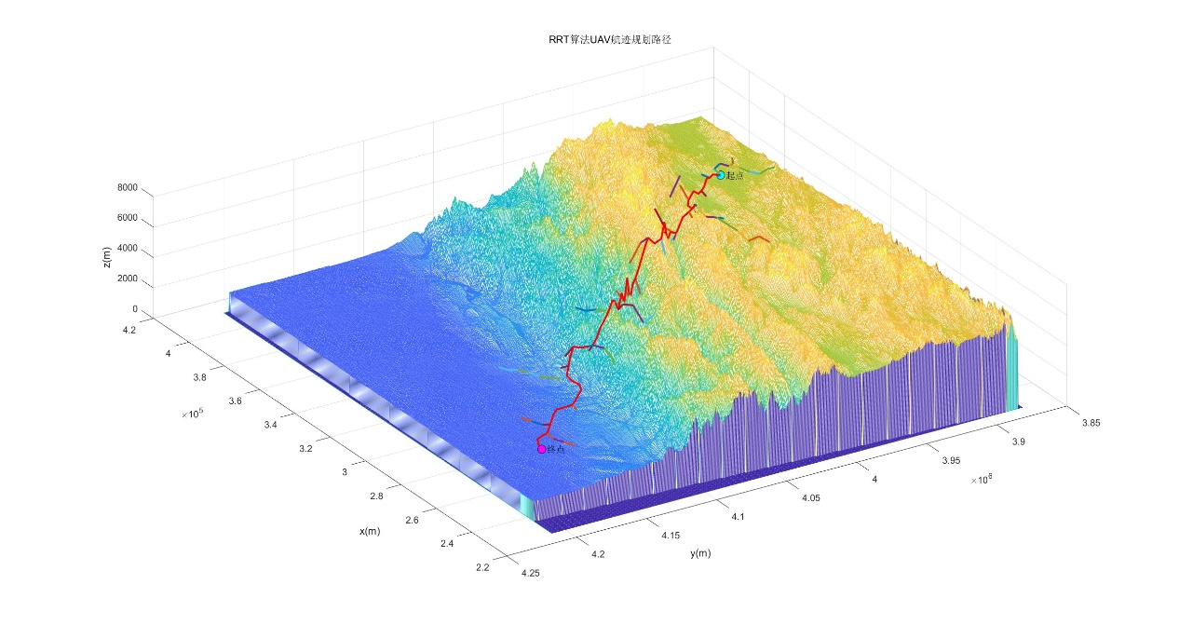

A\*算法结果，运行时间2209.867191秒

